

INFORME EVALUACIÓN REPRESENTATIVIDAD POBLACIONAL
MP2,5

ESTACIÓN CERRO NAVIA

DFZ-2016-1076-XIII-NC-IA

 | Nombre | Cargo | Firma
Aprobado | Juan Eduardo Johnson V. | Jefe de Sección Técnica División de Fiscalización
Revisado | Juan Pablo Rodríguez F. | Profesional División de Fiscalización
Elaborado | Isabel Leiva Campos | Profesional División de Fiscalización

TABLA DE CONTENIDOS

Tema | Página

1. RESUMEN. 3
2. IDENTIFICACIÓN DEL TITULAR DE LA ESTACIÓN 5
2.1. Antecedentes Generales 5
2.2. Ubicación y Layout 6
3. INSTRUMENTOS DE GESTIÓN AMBIENTAL QUE REGULAN LA ESTACIÓN. 8
4. ANTECEDENTES DE LA ACTIVIDAD DE VERIFICACIÓN. 9
4.1. Motivo de la Actividad. 9
4.2. Materia Específica Objeto de la Actividad. 9
4.3. Aspectos relativos a la ejecución de la verificación. 9
4.4. Aspectos relativos a la verificación 10
5. VERIFICACIÓN DE REQUISITOS PARA OTORGAR REPRESENTATIVIDAD POBLACIONAL 11
5.1. Evaluación de los requerimientos específicos. 11
6. CONCLUSIONES. 21
7. DOCUMENTACIÓN SOLICITADA Y RECEPCIONADA. 24
8. ANEXOS. 25

RESUMEN.

El presente documento da cuenta de la evaluación de la representatividad poblacional por material particulado fino respirable MP2,5, realizada por la Superintendencia del Medio Ambiente, a la estación de calidad del aire de Cerro Navia, en virtud de la solicitud efectuada mediante el oficio N° 161201 del 22 de abril de 2016, por parte del Ministerio del Medio Ambiente.
La actividad consideró la visita a la estación Cerro Navia, ubicada en Av. Las Torres 1204, comuna de Cerro Navia, Región Metropolitana, donde se encuentra instalada la estación de monitoreo administrada por el Ministerio de Medio Ambiente y que forma parte de la Red MACAM-3. La inspección se realizó el día 28 de abril de 2016, la cual consideró la verificación del cumplimiento de la norma de calidad del aire para MP2,5 D.S. N° 12/2011 del Ministerio del Medio Ambiente, el cumplimiento del D.S. N°61/2008, modificado por el D.S. N°30/2009, del MINSAL y el cumplimiento de la Resolución N°106/2013 de la Superintendencia del Medio Ambiente. Adicionalmente, en la visita se realizó el examen de los antecedentes técnicos remitidos por el Ministerio del Medio Ambiente.
La Norma Primaria de Calidad Ambiental para Material Particulado Fino Respirable MP2,5, establecida en el D.S. N° 12/2011 del Ministerio del Medio Ambiente, es un instrumento de gestión ambiental cuyo objetivo, de acuerdo al Artículo 1° del mencionado decreto, es proteger la salud de las personas de los efectos agudos y crónicos de dicho contaminante, con un nivel de riesgo aceptable. Para efectos de evaluar esta norma se consideraran las mediciones registradas en estaciones de monitoreo que sean de representatividad poblacional, las que para contar con esta calificación deben cumplir lo establecido en el Artículo 2°, letra k) del D.S. N° 12/2011 del Ministerio del Medio Ambiente.
De acuerdo al artículo 8° del D.S. N°12/2011 del MMA, corresponde a la Superintendencia de Medio Ambiente, mediante resolución fundada, aprobar la calificación de las estaciones como de representatividad poblacional, EMRP2,5, así como velar por que las mediciones provengan de estaciones de monitoreo con la debida representatividad. Para establecer los criterios de emplazamiento para calificar estaciones de monitoreo de material particulado fino (MP2,5) como de representatividad, la Superintendencia dictó la Resolución Exenta N° 106/2013 SMA.
Las principales materias evaluadas incluyeron Metodología/Instrumento de medición de Material Particulado Fino Respirable MP2,5, emplazamiento de la estación de monitoreo, condiciones de exposición, fuentes de combustión, distancia a calles y la documentación requerida de acuerdo al D.S. N°61/2008, modificado por D.S. N°30/2009 de MINSAL.
Entre los principales hechos constatados en la evaluación para calificar como estación monitoreo Cerro Navia con representatividad poblacional por MP2,5, se encuentran:
- En la visita de fiscalización del 28 de abril de 2016, se constató que el equipo utilizado para el monitoreo de MP2,5, se encuentra dentro del listado de métodos con aprobación EPA de diciembre de 2015. Mediante el Of. Ord. N° 1278 del 6 de junio de 2016, se le solicitó al MMA el certificado de fábrica del equipo. Por medio del Of. Ord N° 162103, del 10 de junio de 2016, el MMA remitió el certificado de calibración de fábrica del equipo MP2,5. El documento enviado corresponde a Certificado de Calibración BAM1020 Serie R21966, cuya configuración corresponde al tipo PM2,5 FEM.
- En la visita a la estación se verificó la presencia de calles en dirección N (norte) y O (Oeste) a distancias superior a 10 m, además, el trafico constatado por el fiscalizador es bajo y no constituye una desviación en las mediciones de MP2,5. Cabe señalar que a 15 m de la estación se ubica el estacionamiento de vehículos del centro de salud, el que debido a la distancia a la cual se encuentra no constituye una fuente que pueda alterar las mediciones de MP2,5. Por lo anterior se concluye que la estación cumple con el requisito establecido.
- Se constató la presencia de árboles en dirección N (norte) a una distancia de 12, 5 m, en dirección NE (noreste) a 20 m y en dirección S (sur) a una distancia de 22,6 m. A pesar de encontrarse a una distancia menor a 20 m los árboles en dirección N (norte), por la altura de los mismos al momento de la inspección, no constituyen un obstáculo a la libre circulación del viento. Cabe señalar que los árboles se deben mantener a una altura por debajo de la altura del cabezal del equipo de MP2,5.
- El día de la inspección de la estación, se le solicitó al operador los registros de calibración de los sensores meteorológicos y los certificados de los patrones con los cuales se calibró, estos documentos no se encontraban en el archivador de la estación, debido a que los mantienen en las oficinas del Ministerio. A través del acta de fiscalización del 28 de abril de 2016, se le solicito al MMA los registros de calibración de la meteorología del equipo de MP2,5 y los certificados de los patrones. Mediante el Of. Ord. N°161631 del 6 de mayo de 2016, el MMA remite los antecedentes solicitados y se verifica el cumplimiento requerido en la exigencia de realizar la calibración de sensores meteorológicos 1 vez al año.
- En la inspección de la estación, se le solicitó al operador el registro de calibración de flujo del equipo de MP2,5 y el certificado del patrón de flujo utilizado para calibrar el mismo, ambos documentos no se encontraban en la estación, ya que se mantienen en las oficinas del Ministerio. En el acta de fiscalización del 28 de abril de 2016, se le solicitó al MMA el registro de la última calibración de flujo realizada y el certificado del patrón. Mediante el Of. Ord. N° 161631 del 6 de mayo de 2016, el MMA se remiten los documentos solicitados y se constata la correcta calibración del flujo al menos una vez al año y cada vez que se realizó una intervención mayor que implique desarme o reemplazo de partes de estos equipos. De acuerdo a lo requerido en la exigencia se da por conforme el requisito.
- En la visita de inspección de la estación se le solicitó al operador de la estación los registros de mantención del equipo de MP2,5, los cuales no se encontraban en el archivador de la estación, debido a que se mantienen en las oficinas del Ministerio. En el acta de fiscalización del 28 de abril de 2016, se le solicitó al MMA los registros de mantención del equipo de MP2,5. Mediante el Of. Ord. N°161631 del 6 de mayo de 2016, el MMA remitió a la SMA el registro de mantención “Reporte de trabajo monitor BAM 1020”, el que da evidencia de las mantenciones realizadas al equipo. De acuerdo a lo requerido en la exigencia se da por conforme el requisito.

IDENTIFICACIÓN DEL TITULAR DE LA ESTACIÓN

Antecedentes Generales

Identificación de la Estación:
Estación Cerro Navia

Región: Metropolitana | Ubicación específica de la estación: Comuna de Cerro Navia,  Ubicada al interior del Centro de Salud Dr. Albertz.
Provincia:
Santiago
Comuna:
Cerro Navia
Dirección:
Av. Las Torres #1204
Titular de la estación:  Ministerio del Medio Ambiente | RUT o RUN:  61.979.930-5
Domicilio titular:  San Martin N°73, Santiago | Correo electrónico:  mmena@mma.gob.cl
Domicilio titular:  San Martin N°73, Santiago | Teléfono:  02-25735600
Identificación del representante legal:  Ministerio del Medio Ambiente | RUT o RUN:  61.979.930-5
Domicilio representante legal:  San Martin N°73, Santiago. | Correo electrónico:  mmena@mma.gob.cl
Domicilio representante legal:  San Martin N°73, Santiago. | Teléfono:  02-25735600

Ubicación y Layout

Figura 1. Mapa de Ubicación Regional (Fuente: Google Earth, 2013).
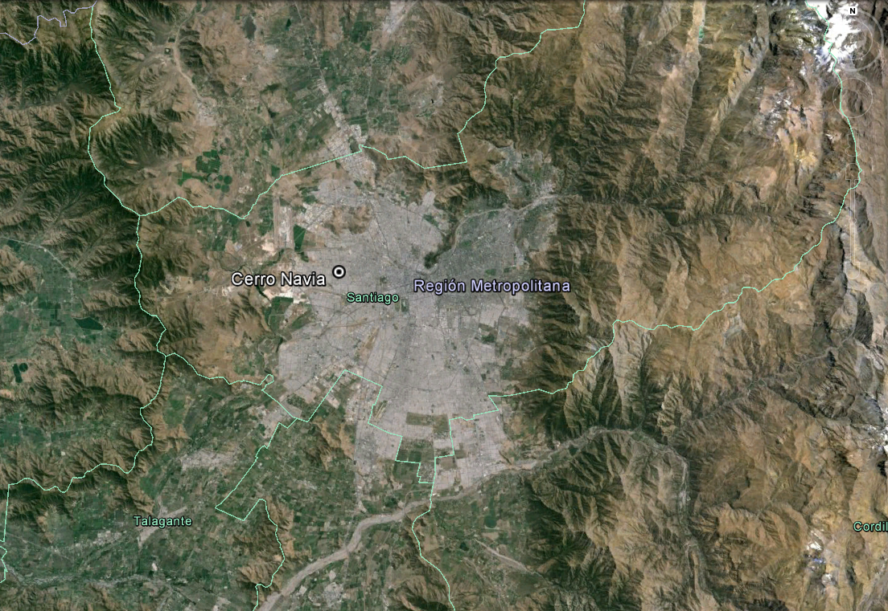

Figura 2. Mapa de Ubicación Local (Fuente: Google Earth, 2013).
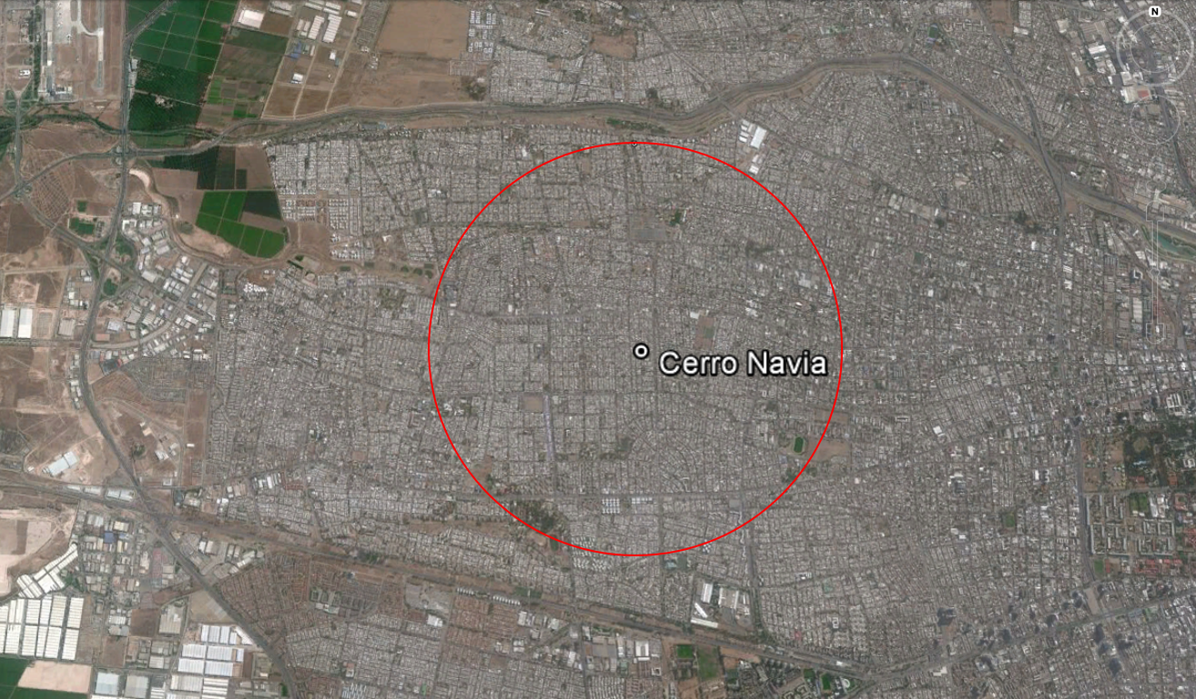
Coordenadas UTM de referencia (En DATUM WGS 84)
Datum: WGS 84 | Huso: 19 | UTM N: 6299360 m | UTM E: 338984 m

INSTRUMENTOS DE GESTIÓN AMBIENTAL QUE REGULAN LA ESTACIÓN.

Identificación de Instrumentos de Gestión Ambiental que regulan la actividad, proyecto o fuente evaluada.
N° | Tipo de instrumento | N°/  Descripción | Fecha | Comisión / Institución | Nombre de la actividad, proyecto o fuente regulada | Comentarios | Instrumento fiscalizado
1 | D.S. N°12/2011 del MMA. Establece norma primaria de calidad ambiental para MP2,5. | D.S. N°12 | 2011 | MMA | Evaluación para declaración de EMRP por MP2,5 | Sin modificaciones | Si

ANTECEDENTES DE LA ACTIVIDAD DE VERIFICACIÓN.

Motivo de la Actividad.

Motivo:  No Programada | Descripción del motivo:  El Ministerio del Medio Ambiente, solicita mediante el oficio N°161201 del 22 de abril de 2016, la declaración de representatividad poblacional para MP2,5 de la estación de Cerro Navia.

Materia Específica Objeto de la Actividad.

Para la calificación de estaciones de monitoreo como de Representatividad Poblacional (EMRP) por Material Particulado Fino Respirable MP2,5 se consideran las siguientes materias objeto en la inspección:
- Cumplimiento de la norma de calidad D.S. N°12/2011 del MMA
- Resolución Exenta N°106/2013 del MMA.
- Cumplimiento de D.S. N°61/2008, modificado por D.S. N°30/2009 de MINSAL.

Aspectos relativos a la ejecución de la verificación.

Descripción de verificación en Terreno

Fecha de realización: 28/04/2016 | Hora de inicio: 10:15 |  | Hora de finalización: 11:20
Fiscalizador encargado de la actividad: María de los Ángeles Hanne M. |  |  | Órgano: SMA
Fiscalizadores participantes: Felipe Loaiza Arias |  |  | Órgano(s): SMA
Instalaciones Inspeccionadas: |  | - Estación Cerro Navia
Entrega de antecedentes solicitados: SI |  | Entrega de acta: SI (Anexo 2)

Aspectos relativos a la verificación

Documentos Revisados

Nombre del informe(es) revisado (s) | Elaborado Por: | Fecha de recepción documento | Materia | Observaciones
Antecedentes a presentar para calificar  estación de monitoreo como de representatividad poblacional para  material particulado (EMRP) para MP2,5 | Ministerio del Medio Ambiente | 22-04-2016 | Solicitud de EMRP por MP2,5 | No aplica
Documentos técnicos y de mantención solicitados en el acta de fiscalización y oficio | Ministerio del Medio Ambiente | 06-05-2015  10-06-2016 | Envía documentos técnicos del equipo de MP2,5, ficha de antecedentes, informe de mantención del equipo de MP2,5, registro de calibración de flujo, registro de calibración de la meteorología y certificados de patrones. | No aplica

VERIFICACIÓN DE REQUISITOS PARA OTORGAR REPRESENTATIVIDAD POBLACIONAL

Evaluación de los requerimientos específicos.

N° | Exigencia Asociada | Resultado(s) Obtenidos :
1 | Artículo 6° del D.S. N°12/2011 del MMA, norma de calidad primaria para material particulado fino MP2,5. Emplear instrumentos de medición de concentraciones ambientales de contaminantes atmosféricos incluidos en la lista de Métodos Denominados de Referencia y Equivalentes publicada por la Agencia de Protección Ambiental de los Estados Unidos de Norteamérica (USEPA), o que cuenten con certificación de alguna de las agencias de los países miembros de la Comunidad Europea, que implementan las directrices del Comité Europeo para Estandarizaciones o que cuenten con la certificación que de cumplimiento a los estándares de calidad exigidos en el país de origen, entregada por algún ente acreditado por el gobierno de ese país.  Cumplimiento de D.S. N°61/2008, modificado por D.S. N°30/2009 de MINSAL. Título II De las Instalaciones, Instrumental e Insumos: artículo 5° y artículo 6°. | En la visita de fiscalización del 28 de abril de 2016, se constató que el equipo utilizado para el monitoreo de MP2,5, Fotografía 1, se encuentra dentro del listado de métodos con aprobación EPA de diciembre de 2015, y las componentes del equipo se describen en la siguiente tabla:  El equipo utilizado para el monitoreo de MP2,5 se encuentra seteado en un rango de medición entre 0 - 1000 µg/m³ y debe operar con un flujo de 16,67 Lpm.  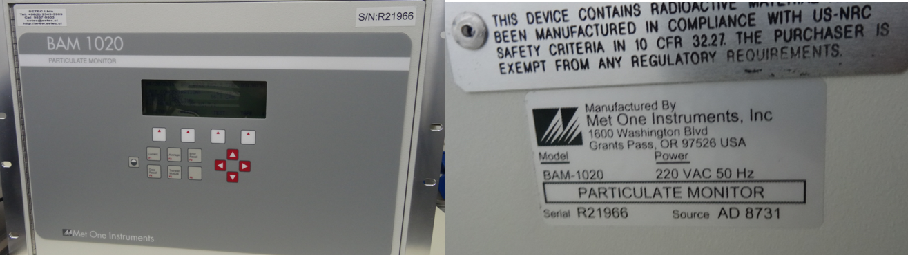  Fotografía N°1  Complementariamente mediante el Of. Ord. N° 1278 del 6 de junio de 2016, se le solicitó al MMA el certificado de fábrica del equipo. Por medio del Of. Ord N° 162103, del 10 de junio de 2016, el MMA remitió el certificado de calibración de fábrica del equipo MP2,5. El documento enviado corresponde a:  - Certificado de Calibración BAM1020 Serie R21966, cuya configuración corresponde al tipo PM2,5 FEM.  De acuerdo a la documentación entregada y lo verificado en la fiscalización, se da por conforme el requisito de este punto.
  Equipo | Marca | Modelo | Serie | Método de Referencia o Equivalente EPA
  Monitor MP2,5 | MetOne | BAM1020 | R21966 | EQPM-0308-170
  Cabezal | MetOne | BX-802 | s/n | EQPM-0308-170
  Ciclón | BGI | BX-808 Particle size separator VCCTM- A PM2,5 BGI Inc | 250613-026 | EQPM-0308-170
2 | Artículo 1° R. Ex. N°106/2013 SMA. Numeral 1) Localización en área urbana.  La estación debe ubicarse en un área calificada como urbana por los instrumentos de planificación territorial, en la que exista al menos un área edificada habitada, en un círculo de radio de 2 kilómetros, medidos desde el punto de ubicación de la estación. Además, se deben considerar los factores señalados en el artículo 7º del decreto supremo Nº 12, de 18 de enero de 2011, del Ministerio del Medio Ambiente, que establece norma primaria de calidad ambiental para material particulado fino respirable (2,5). Se deben evitar lugares limítrofes de sectores urbanos o de otro tipo, así como lugares que limiten con otro tipo de uso de suelo, especialmente lugares como el borde de la ciudad, pueblo o localidad. | Se observa una buena localización de la estación dentro de un área urbana, inserta en un sector principalmente residencial con características homogéneas. De la imagen se puede apreciar que la estación se ubica en el sector SE (Sureste) de la comuna de Cerro Navia. Fotografía N°2.  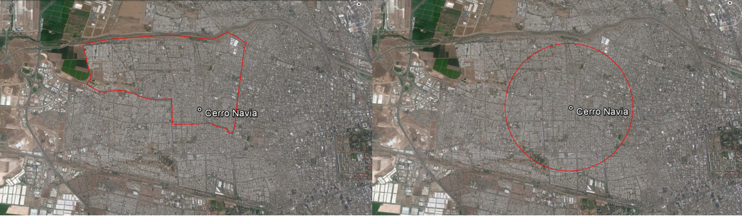  Fotografía N°2  En la revisión del plan regulador de Cerro Navia, N°25 promulgado el 22 de abril de 1993 y publicado en el diario oficial el 21 de octubre de 1993, se verifica que la estación se encuentra dentro del límite urbano.  La estación Cerro Navia se ubica en un área habitada en un radio de 2 Km, medidos desde la ubicación de la estación.  De acuerdo a los antecedentes recabados se da por conforme el requisito establecido en este punto.
3 | Artículo 1° R. Ex. N°106/2013 SMA. Numeral 2) Exposición.  La estación debe tener una exposición óptima a la atmósfera de la zona que se va a monitorear, teniendo cielo despejado sobre ella, considerando las características meteorológicas y el régimen de vientos. Debe evitar lugares con obstrucciones a la circulación del viento, como la presencia de árboles, edificios o topografía compleja (condiciones de valle, quebradas, bruscos cambios en la pendiente o altura), buscando la correcta representación de la concentración predominante de MP2,5. | De la Fotografía N°3 y Tabla N° 1, se aprecian muros de baja altura, construcciones de baja altura y árboles medianos, que debido a su altura y distancia no afectan o alteran las mediciones de MP2,5 ni la representatividad de la estación al momento de la fiscalización. Por lo anterior se concluye que no existen obstáculos que puedan interferir en la libre circulación de los vientos  La constatación en terreno determinó que la estación posee una óptima exposición a la atmosfera sin obstrucciones y en consecuencia cumple con los requisitos establecidos en este punto.  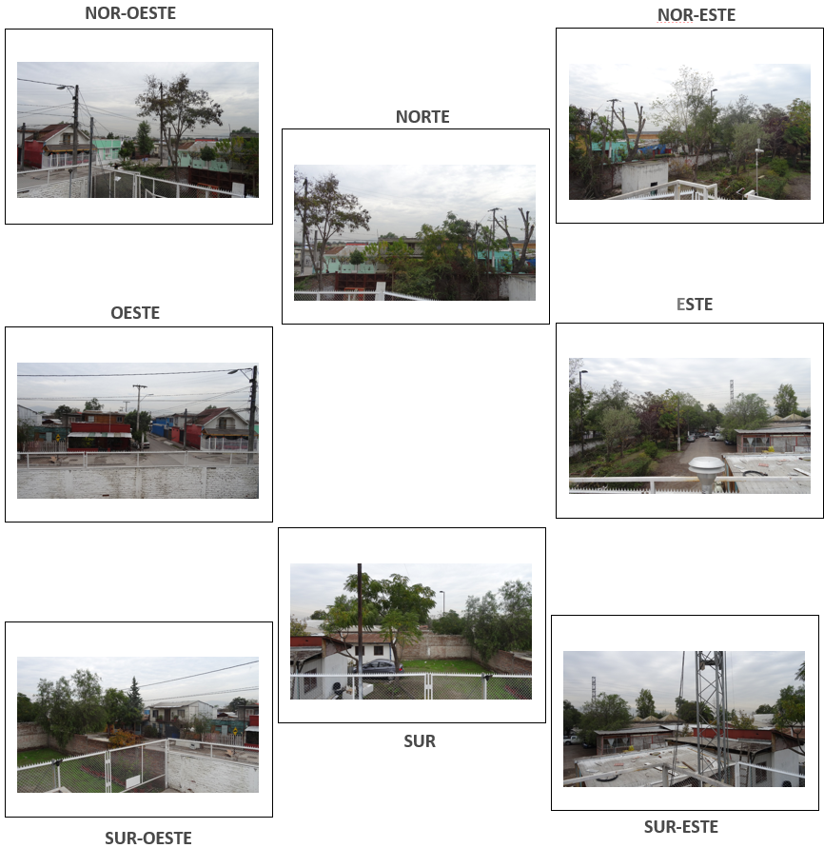  Fotografía N°3
4 | Artículo 1° R. Ex. N°106/2013 SMA. Numeral 3) Distancia de fuentes emisoras de material particulado. Se debe evitar la instalación de la estación contigua a fuentes que distorsionen la medición de la norma de calidad específica, como el área contigua a carreteras, acopios de material, fuentes industriales y/o megafuentes, o sitios emisores de polvo. En el caso de fuentes de combustión en base a carbón, leña o petróleo, y otras fuentes fijas similares, la estación se debe emplazar a más de 50 metros de ellas. | En la visita a la estación se corroboraron las distancias a calles, fuentes de emisión de material particulado y obstrucciones, proporcionadas en la ficha elaborada por el Ministerio del Medio Ambiente y verificada por la SMA. De las mediciones se corrigieron aquellas que presentaban desviaciones o no estaban consideradas.  En la siguiente Tabla N°1 se verifican las distancias correctas levantadas en terreno por esta Superintendencia:  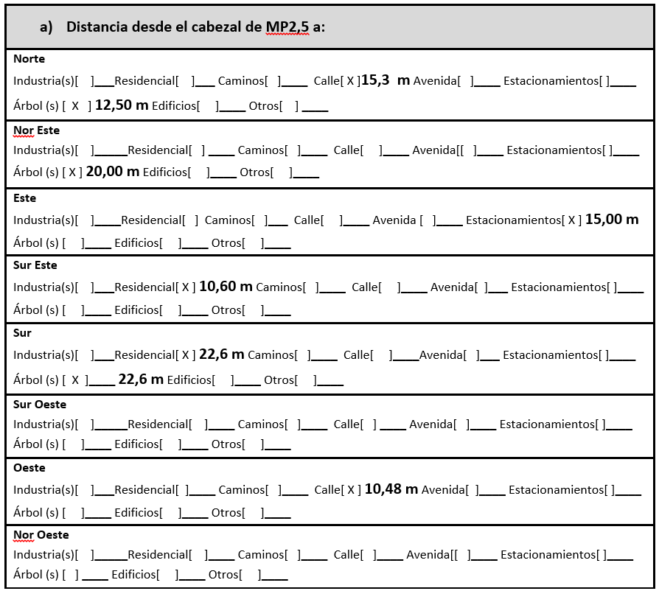  Tabla N°1 Distancia desde el cabezal de MP2,5 a fuentes emisoras de material particulado, calles y obstrucciones.  De la Tabla N°1 se registran calles, estacionamientos y árboles, que debido a su ubicación y distancia no afectan o alteran las mediciones de MP2,5 ni la representatividad de la estación al momento de la fiscalización.  Por lo observado y constatado por el fiscalizador en la visita: las calles, estacionamientos y árboles no constituyen una fuente emisora de material particulado.  La constatación en terreno determinó que la estación cumple con los requisitos establecidos en este punto.
5 | Artículo 1°. R. Ex. N°106/2013 SMA. Numeral 4) Distancia del cabezal. La distancia del cabezal a las calles deberá ser mayor a 10 metros para calles internas de pueblos y localidades, mayor a 15 metros para avenidas o calles principales y mayor a 50 metros para autopistas urbanas y carreteras. | De la Tabla N°1, se registraron calles en dirección N (norte) y O (Oeste) a distancias superior a 10 m, por las cuales el trafico constatado por el fiscalizador es bajo y no constituye una desviación en las mediciones de MP2,5. Cabe señalar que a 15 m de la estación se ubica el estacionamiento de vehículos del centro de salud, el que debido a dicha distancia, no constituye una fuente que pueda alterar las mediciones de MP2,5.  Se concluye que la estación cumple con el requisito establecido en este punto y no constituye una desviación.
6 | Artículo 1°. R. Ex. N°106/2013 SMA. Numeral 5) Distancia horizontal del cabezal respecto a otros cabezales de otros equipos.  La distancia horizontal del cabezal respecto a otros cabezales de otros equipos deberá ser mayor a 1 metro respecto a toma de muestras de gases a alturas similares, y mayor a 2 metros respecto a cabezales de equipos de alto volumen. | La distancia medida desde el cabezal de MP2,5 respecto del cabezal de MP10 fue 1,56 m y la distancia respecto del tomamuestra de gases fue 2,16 m, ambas cumplen con la distancia establecida entre tomamuestras de equipos de material particulado de bajo volumen y gases.  De acuerdo a las mediciones realizadas en terreno, y en su comparación con la exigencia, se da por conforme el requisito establecido.
7 | Artículo 1°. R. Ex. N°106/2013 SMA. Numeral 6) Distancia del cabezal respecto a obstrucciones espaciales. La distancia del cabezal respecto a obstrucciones espaciales debe ser mayor a 2 metros para muros u obstáculos verticales; y debe mantener una distancia en la horizontal de, a lo menos, 2 veces la diferencia de altura entre la toma de muestra y la altura máxima de un obstáculo. El flujo de aire no debe tener obstrucciones a lo menos en un arco de 270°. La distancia debe ser mayor a 20 metros de la línea de goteo de un grupo de árboles. | La Fotografía N°3, muestra las inmediaciones de la estación en los 8 puntos cardinales, lo que evidencia que el cabezal de MP2,5 se ubica libre de obstrucciones edificios, muros u otros. En el punto de exposición de la estación de monitoreo se aprecia el entorno y el Flujo de aire sin obstrucciones a lo menos en un arco de 270°.  Además, en la visita se constató la presencia de árboles en dirección N (norte) a una distancia de 12, 5 m, en dirección NE (noreste) a 20 m y en dirección S (sur) a una distancia de 22,6 m. A pesar de encontrarse a una distancia menor a 20 m los árboles en dirección N (norte), por la altura de los mismos no constituyen un obstáculo a la libre circulación del viento. Cabe señalar que los árboles se deben mantener a una altura por debajo de la altura del cabezal del equipo de MP2,5.  De acuerdo a los antecedentes verificados en la visita, es posible concluir que se cumple con el criterio especificado en este punto.
8 | Cumplimiento de D.S. N°61/2008, modificado por D.S. N°30/2009 de MINSAL. Título I Disposiciones Generales: artículo 2°. | El equipo de monitoreo de calidad del aire se debe mantener sincronizado a la hora oficial de Chile continental de invierno (GMT-4). Respecto del equipo de MP2,5 se observa que se mantiene seteada la hora en GMT-4.
9 | Cumplimiento de D.S. N°61/2008, modificado por D.S. N°30/2009 de MINSAL. Título II De las Instalaciones, Instrumental e Insumos: artículo 4°. | La estación cumple con los requisitos de estar construida en material sólido y resistente a las condiciones climáticas imperantes del lugar. La estación Cerro Navia se ubica al interior del Centro de Salud Dr. Albertz. , con un cerco perimetral que la aísle del entorno.
10 | Cumplimiento de D.S. N°61/2008, modificado por D.S. N°30/2009 de MINSAL. Título II De las Instalaciones, Instrumental e Insumos: artículo 7°. | En la estación se mantiene un registro de los parámetros operacionales del equipo de MP2,5 denominado “Registro chequeo operacional”, el registro es completado en cada visita por el operador.
11 | Cumplimiento de D.S. N°61/2008, modificado por D.S. N°30/2009 de MINSAL. Título II De las Instalaciones, Instrumental e Insumos: artículo 8°. | En la estación se mantiene un libro foliado o bitácora, la que es completada en cada visita de acuerdo a lo establecido en el artículo 8° del D.S. N°61/2008 de MINSAL, modificado por el D.S. N°30/2009.
12 | Cumplimiento de D.S. N°61/2008, modificado por D.S. N°30/2009 de MINSAL. Título II De las Instalaciones, Instrumental e Insumos: artículo 9°. | La estación se encuentra climatizada por un sistema de aire acondicionado que mantiene la temperatura interna en un rango entre 20°C – 30°C.
13 | Cumplimiento de D.S. N°61/2008, modificado por D.S. N°30/2009 de MINSAL. Título II De las Instalaciones, Instrumental e Insumos: artículo 10°. | En la inspección se realizó un chequeo de las señales entre el equipo y el datalogger, a continuación en la tabla se describen los resultados de la comparación:  De la tabla se observan diferencias menores entre el valor del equipo y el dato del datalogger, se requiere ajustar el datalogger al valor del equipo.  A pesar de existir una diferencia entre el valor entregado por el datalogger y el equipo, dado que es una diferencia menor se da por conforme el criterio establecido en el punto.
  Fecha y Hora | Parámetro | Dato  Logger | Dato Equipo
  20160428 9:31 | MP2,5 (µg/m³) | 68 | 67
14 | Cumplimiento de D.S. N°61/2008, modificado por D.S. N°30/2009 de MINSAL. Título II De las Instalaciones, Instrumental e Insumos: artículo 11°.  a) Calibración de flujos y presiones en los analizadores de gases, muestreadores de material particulado y en los sistemas de calibración de gases, a lo menos una vez al año y cada vez que se realice una intervención mayor que implique desarme o reemplazo de partes de estos equipos, utilizando para tal efecto un patrón con certificación vigente. La exactitud máxima permitida entre el patrón y el equipo calibrado es de un 10%. Un porcentaje mayor obliga a hacer ajustes. En todo caso, si las calibraciones antes señaladas tienen una frecuencia mayor, definida por el fabricante, se deberán observar dichas frecuencias. | En la visita de inspección de la estación se le solicitó al operador de la estación el registro de calibración de flujo del equipo de MP2,5 y el certificado del patrón de flujo utilizado para calibrar el equipo, ambos documentos no se encontraban en el archivador de la estación, debido a que los mantienen en las oficinas del Ministerio. Estos antecedentes se solicitaron mediante el acta de fiscalización del 28 de abril de 2016.  Mediante el Of. Ord. N° 161631 del 6 de mayo de 2016, el MMA remitió la ficha de la última calibración de flujo del equipo MP2,5, que se detalla a continuación:  El equipo utilizado como patrón de flujo es Defender 520 y serie N° 115725, fecha de última calibración 11/08/2014.  El valor obtenido en la calibración de flujo del equipo se encuentra dentro del 10% de exactitud máxima permitida, por lo que se concluye que el flujo del equipo es conforme.  Se debe señalar que por parte de la SMA, en la visita de inspección se verificó el flujo del equipo MP2,5, con un calibrador de flujo MesaLabs s/n 144457, fecha de emisión de certificado 13 de noviembre de 2015. La medición de flujo con el calibrador de la SMA correspondió al siguiente valor:  De acuerdo a los antecedentes verificados en la visita y los antecedentes solicitados, es posible concluir que se cumple con el criterio especificado en este punto.
  Equipo | Marca/modelo/N° serie | Fecha de Calibración | Flujo  (Lpm)
  MP2,5 | MetOne/BAM1020/R21966 | 14/03/2016 | 16,7
  Equipo | Marca/modelo/N° serie | Fecha de Calibración | Flujo  (Lpm)
  MP2,5 | MetOne/BAM1020/R21966 | 28/04/2016 | 16,75
15 | Cumplimiento de D.S. N°61/2008, modificado por D.S. N°30/2009 de MINSAL. Título II De las Instalaciones, Instrumental e Insumos: artículo 11°.  b) Calibración de medidores y/o sensores meteorológicos, con una frecuencia no superior a un año. Si las condiciones ambientales a las que dichos sensores están expuestos son muy desfavorables para el buen funcionamiento de los medidores, se deberá hacer la calibración a intervalos menores, según determine la autoridad sanitaria, sobre la base de las condiciones concretas existentes. | En la visita de inspección de la estación se le solicitó al operador de la estación los registros de calibración de los sensores meteorológicos y los certificados de los patrones con los cuales se calibró, los cuales no se encontraban en el archivador de la estación, debido a que los mantienen en las oficinas del Ministerio. En el acta de fiscalización del 28 de abril de 2016, se le solicito al MMA los registros de calibración y los certificados de los patrones con los que se calibraron los sensores meteorológicos.  Mediante el Of. Ord. N°161631 del 6 de mayo de 2016, el MMA remitió el registro “Reporte de trabajo monitor BAM 1020”, con la calibración de los sensores meteorológicos y los certificados de los patrones meteorológicos.  A continuación en la tabla se detallan los resultados obtenidos de la calibración.  Cabe señalar que el registro “Reporte de trabajo monitor BAM 1020”, en la letra e) no indica de manera clara la incorporación del error del patrón de acuerdo al rango de temperatura, que se indica el certificado de calibración SMD-50723. Además, en el ítem e) no se indica si el sensor calibrado requirió de ajuste o no.  Los certificados enviados por el MMA corresponden a los siguientes:  - El patrón de temperatura y humedad: es un Termohigrómetro Marca Veto, modelo A60310463 y N/S 99009128.  - El patrón de presión es de marca Vaisala, modelo PA11A y N/S P3320014.  En consideración a los antecedentes ratificados en la visita y la documentación remitida, se considerará como conforme el cumplimiento establecido en este punto, en relación a la calibración de los sensores meteorológicos al menos una vez al año.
  Equipo | Fecha de Calibración | Sensor | Valor Sin Calibrar | Valor de Patrón Ref. | Valor Posterior calibración y ajuste
  MP2,5 | 14-03-2016 | Temperatura | 26,6°C | 30,8 | 30,8°C
  MP2,5 | 14-03-2016 | Presión | 717  mmHg | 717 mmHg | 717  mmHg
16 | Cumplimiento de D.S. N°61/2008, modificado por D.S. N°30/2009 de MINSAL. Título II De las Instalaciones, Instrumental e Insumos: artículo 12°. Con el objeto de asegurar el correcto registro y seguimiento de las obligaciones establecidas en los artículos 10 y 11, precedentes, se deberá mantener, en la estación de monitoreo, una ficha de calibración y una ficha de mantención para los elementos allí regulados.  a) Ficha de calibraciones:  • Identificación del equipo calibrado.  - Nombre de la empresa, laboratorio o personal que realiza la calibración.  - Fecha de realización.  - Hora de inicio y de término de la calibración.  - Identificación del operador.  - Definición del patrón utilizado, de acuerdo al artículo 2º.  - Condiciones ambientales, como mínimo la temperatura ambiental.  - Cuadro comparativo con valores patrones o nominales.  - Cálculo de la exactitud del equipo calibrado. Se deberá registrar todos los datos utilizados para dicho cálculo, los cuales deben, a lo menos, incluir los flujos del gas patrón y dilución para el caso de los equipos monitores de gases; los valores obtenidos para los filtros pre-masados en el caso de los equipos medidores de material particulado basados en el principio de transducción gravimétrica de oscilaciones inducidas; la curva del calibrador de los equipos medidores de material particulado de alto volumen. | En la visita de inspección de la estación Cerro Navia, se le solicitó al operador de la estación el registro de calibración de flujo del equipo de MP2,5 y el certificado del patrón de flujo utilizado para calibrar el equipo, ambos documentos no se encontraban en la estación, ya que se mantienen en las oficinas del Ministerio. En el acta de fiscalización del 28 de abril de 2016, se le solicitó al MMA el registro de la última calibración de flujo realizada y el certificado del patrón.  Mediante el Of. Ord. N° 161631 del 6 de mayo, el MMA remitió la ficha de calibración de flujo y el certificado del patrón.  El documento enviado corresponde al registro de calibración y mantención denominado “Reporte de trabajo monitor BAM1020”. En el registro se puede constatar la correcta calibración del flujo con un patrón de flujo vigente, al menos una vez al año y cada vez que se realice una intervención mayor que implique desarme o reemplazo de partes de estos equipos.  Cabe señalar que el registro “Reporte de trabajo monitor BAM1020”, no contiene todos los criterios descritos en la letra a) del Art. N°12, algunos de los criterios que no se incluyen en el registro son:  - Hora de inicio y término de la calibración.  - Condiciones ambientales.  - Error del equipo patrón utilizado en la calibración, tabla contenida en el certificado SMD-50723 de CESMEC.  De acuerdo a los antecedentes proporcionados y verificados en terreno se da por conforme el requisito.
17 | Cumplimiento de D.S. N°61/2008, modificado por D.S. N°30/2009 de MINSAL. Título II De las Instalaciones, Instrumental e Insumos: artículo 12°. Con el objeto de asegurar el correcto registro y seguimiento de las obligaciones establecidas en los artículos 10 y 11, precedentes, se deberá mantener, en la estación de monitoreo, una ficha de calibración y una ficha de mantención para los elementos allí regulados.  b) Ficha de mantención:  - Identificación del equipo al cual se le realizó la mantención.  - Nombre de la empresa, laboratorio o personal que realiza la mantención.  - Fecha de realización.  - Hora de inicio y de término de la mantención. Especificar si la mantención es causa de pérdida de datos.  - Definición de si la manutención es preventiva o correctiva.  - Calibración preliminar del equipo (cuando es posible utilizar estos datos para el diagnóstico preliminar o para ajuste de datos anteriores a la mantención).  - Diagnóstico preliminar del equipo.  - Detalle del trabajo efectuado con el equipo.  - Resultados de la calibración final del equipo, para lo cual se deben adjuntar todos los datos que correspondan de la letra a), anterior.  - Diagnóstico final del equipo. | En la visita de inspección de la estación se le solicitó al operador de la estación los registros de mantención del equipo de MP2,5, los cuales no se encontraban en el archivador de la estación, debido a que se mantienen en las oficinas del Ministerio. En el acta de fiscalización del 28 de abril de 2016, se le solicito al MMA los registros de mantención.  Mediante el Of. Ord. N°161631 del 6 de mayo, el MMA remitió a la SMA el registro de mantención “Reporte de trabajo monitor BAM 1020”. Dicho registro describe las actividades de calibración y mantención que a continuación se detallan:  - Chequeo de fugas  - Calibración de sensor temperatura de filtro  - Calibración de flujo de equipo MP2,5  - Calibración de sensor de temperatura y presión  - Calibración de masa del equipo de MP2,5  - Test zero background  - Calibración analógica  - Limpieza de cabezal y nozzle  Es recomendable separar los registros en mantención y calibración de acuerdo a lo establecido en D.S. N°61/2008, modificado por D.S. N°30/2009 de MINSAL.  Se debe señalar que el registro enviado “Reporte de trabajo monitor BAM1020”, el que contiene las mantenciones, no describe todos los criterios establecidos en la letra b) del Art. N°12. Los criterios que no se incluyen en el registro son:  - Hora de inicio y término de la mantención. Especificar si la mantención causa perdida de datos.  - Definición de la mantención si es preventiva o correctiva.  - Diagnostico preliminar del equipo  - Diagnostico final del equipo  La revisión del registro evidencia las actividades de mantención realizadas que corresponden a las detalladas en el manual del equipo BAM1020.  De acuerdo a los antecedentes proporcionados y verificados se da por conforme el requisito.
18 | Cumplimiento de D.S. N°61/2008, modificado por D.S. N°30/2009 de MINSAL. Título III De las Instalaciones, Instrumental e Insumos: artículo 15°. El personal de instrumentación debe pertenecer a alguna de las siguientes tres áreas y poseer la calificación que, en cada caso, se indica:  Supervisor de operación y mantención: capaz de establecer programas y procedimientos de trabajo en conjunto con instrumentistas y operadores, con el objetivo de mantener los analizadores, muestreadores, sensores y cada subsistema operando en óptimas condiciones para garantizar que el dato sea correctamente medido desde el punto de vista técnico.  - Instrumentista especializado: profesional o técnico especializado en la mantención preventiva y correctiva de los analizadores, muestreadores, sensores y cada subsistema de una estación de monitoreo.  - Operador: Persona calificada o entrenada para la utilización de todos los componentes de una estación a nivel de usuario, por lo que debe ser capaz de determinar el buen funcionamiento de estos componentes y detectar fallas en terreno para comunicarlas al instrumentista especializado o supervisor. Además de calificación técnica, el operador debe estar calificado para la revisión del entorno de la estación y determinar la influencia de situaciones externas que puedan afectar el monitoreo. | El examen de currículos enviados por el MMA a esta Superintendencia, del personal que tienen directa relación con la supervisión, operación y mantención de la estación Cerro Navia, se resumen en la siguiente tabla:  De la revisión de cada currículo y su función dentro de la red, se pudo concluir que el Supervisor en cuanto a su experiencia y nivel académico es aceptable, respecto de la experiencia del instrumentista especializado y el operador, se puede constatar que cumplen con la experiencia en el de mantención, manejo y operación de estaciones de calidad del aire, ya que cuentan con experiencia superior a 3 años.  Por lo anterior se concluye que el personal involucrado en el manejo, operación y mantención de la estación cumple con lo requerido en este punto.
  Cargo | Estudios | Experiencia
  Supervisor de operación y mantención | Meteorólogo | 3 años como  Jefe de Departamento de Redes de Monitoreo.
  Instrumentista especializado | Ingeniero en ejecución en Electricidad y  Téc. Universitario en Instrumentación y Automatización. | 25 años en la Operación, mantención, manejo y monitoreo de equipos de calidad del aire y meteorología.
  Operador | Téc. Mecánico Automotriz | 13 años en la Operación y mantención menor de equipos de calidad del aire y meteorología.

CONCLUSIONES.

La actividad de verificación de la estación como EMRP para MP2,5, consideró las exigencias asociadas a Norma de Calidad Primaria para Material Particulado Fino Respirable MP2,5, D.S. N°12/2001 MMA, la Resolución Exenta N° 106/2013 de la Superintendencia del Medio Ambiente y el D.S. N°61/2008, modificado por D.S. N°30/2009 del MINSAL, en relación al cumplimiento de las condiciones para otorgar la Representatividad Poblacional para estaciones de monitoreo de material particulado respirable fino (MP2,5) de la estación Cerro Navia.
Del total de exigencias verificadas, se identificaron los siguientes resultados:
N° | Exigencia asociada | Resultados Obtenidos:
1 | Artículo 6° del D.S. N°12/2011 del MMA, norma de calidad primaria para material particulado fino MP2,5. Emplear instrumentos de medición de concentraciones ambientales de contaminantes atmosféricos incluidos en la lista de Métodos Denominados de Referencia y Equivalentes publicada por la Agencia de Protección Ambiental de los Estados Unidos de Norteamérica (USEPA)... | En la visita de fiscalización del 28 de abril de 2016, se constató que el equipo utilizado para el monitoreo de MP2,5, se encuentra dentro del listado de métodos con aprobación EPA de diciembre de 2015. Mediante el Of. Ord. N° 1278 del 6 de junio de 2016, se le solicitó al MMA el certificado de fábrica del equipo. Por medio del Of. Ord N° 162103, del 10 de junio de 2016, el MMA remitió el certificado de calibración de fábrica del equipo MP2,5. El documento enviado corresponde a Certificado de Calibración BAM1020 Serie R21966, cuya configuración corresponde al tipo PM2,5 FEM.
5 | Artículo 1°. R. Ex. N°106/2013 SMA. Numeral 4) Distancia del cabezal. La distancia del cabezal a las calles deberá ser mayor a 10 metros para calles internas de pueblos y localidades, mayor a 15 metros para avenidas o calles principales y mayor a 50 metros para autopistas urbanas y carreteras. | De la Tabla N°1, se registraron calles en dirección N (norte) y O (oeste) a distancias superior a 10 m, por las cuales el trafico constatado por el fiscalizador es bajo y no constituye una desviación en las mediciones de MP2,5. Cabe señalar que a 15 m de la estación se ubica un estacionamiento de vehículos del centro de salud, el que debido a la distancia a la cual se encuentra no constituye una fuente que pueda alterar las mediciones de MP2,5.  En consecuencia la estación cumple con el requisito establecido en este punto y no constituye una desviación.
7 | Artículo 1°. R. Ex. N°106/2013 SMA. Numeral 6) Distancia del cabezal respecto a obstrucciones espaciales. La distancia del cabezal respecto a obstrucciones espaciales debe ser mayor a 2 metros para muros u obstáculos verticales; y debe mantener una distancia en la horizontal de, a lo menos, 2 veces la diferencia de altura entre la toma de muestra y la altura máxima de un obstáculo. El flujo de aire no debe tener obstrucciones a lo menos en un arco de 270°. La distancia debe ser mayor a 20 metros de la línea de goteo de un grupo de árboles. | En la visita se constató la presencia de árboles en dirección N (norte) a una distancia de 12,5 m, en dirección NE (noreste) a 20 m y en dirección S (sur) a una distancia de 22,6 m. A pesar de encontrarse a una distancia menor a 20 m los árboles, por la altura de los mismos no constituyen un obstáculo de la libre circulación del viento. Cabe señalar que los árboles se deben mantener a una altura por debajo de la altura del cabezal del equipo de MP2,5.  De acuerdo a los antecedentes verificados en la visita, es posible concluir que se cumple con el criterio especificado en este punto.
15 | Cumplimiento de D.S. N°61/2008, modificado por D.S. N°30/2009 de MINSAL. Título II De las Instalaciones, Instrumental e Insumos: artículo 11°.  b) Calibración de medidores y/o sensores meteorológicos, con una frecuencia no superior a un año. Si las condiciones ambientales a las que dichos sensores están expuestos son muy desfavorables para el buen funcionamiento de los medidores, se deberá hacer la calibración a intervalos menores, según determine la autoridad sanitaria, sobre la base de las condiciones concretas existentes. | En la visita de inspección de la estación se le solicitó al operador de la estación los registros de calibración de los sensores meteorológicos y los certificados de los patrones con los cuales se calibro, estos documentos no se encontraban en el archivador de la estación, debido a que los mantienen en las oficinas del Ministerio. Mediante el acta de fiscalización del 28 de abril de 2016, se le solicito al MMA los registros de calibración y los certificados de los patrones con los que se calibraron los sensores meteorológicos.  Mediante el Of. Ord. N°161631 del 6 de mayo de 2016, el MMA remitió el registro “Reporte de trabajo monitor BAM 1020”, con la calibración de los sensores meteorológicos y los certificados de los patrones meteorológicos.  En consideración a los antecedentes ratificados en la visita y la documentación remitida, se considerará como conforme el cumplimiento establecido en este punto, en relación a la calibración de los sensores meteorológicos al menos una vez al año.
16 | Cumplimiento de D.S. N°61/2008, modificado por D.S. N°30/2009 de MINSAL. Título II De las Instalaciones, Instrumental e Insumos: artículo 12°. Con el objeto de asegurar el correcto registro y seguimiento de las obligaciones establecidas en los artículos 10 y 11, precedentes, se deberá mantener, en la estación de monitoreo, una ficha de calibración y una ficha de mantención para los elementos allí regulados.  a) Ficha de calibraciones:  • | En la visita de inspección de la estación Cerro Navia, se le solicitó al operador de la estación el registro de calibración de flujo del equipo de MP2,5 y el certificado del patrón de flujo utilizado para calibrar el equipo, ambos documentos no se encontraban en la estación, ya que se mantienen en las oficinas del Ministerio. En el acta de fiscalización del 28 de abril de 2016, se le solicito al MMA el registro de la última calibración realizada y el certificado del patrón.  Mediante el Of. Ord. N°161631 del 6 de mayo de 2016, el MMA remitió la ficha de calibración y el certificado del patrón. En registro evidencia la correcta calibración de flujo con un patrón vigente, al menos una vez al año y cada vez que se realice una intervención mayor que implique desarme o reemplazo de partes del equipo.  De acuerdo a los antecedentes proporcionados y revisados se da por conforme el requisito.
17 | Cumplimiento de D.S. N°61/2008, modificado por D.S. N°30/2009 de MINSAL. Título II De las Instalaciones, Instrumental e Insumos: artículo 12°. Con el objeto de asegurar el correcto registro y seguimiento de las obligaciones establecidas en los artículos 10 y 11, precedentes, se deberá mantener, en la estación de monitoreo, una ficha de calibración y una ficha de mantención para los elementos allí regulados.  b) Ficha de mantención: | En la visita de inspección de la estación se le solicitó al operador de la estación los registros de mantención del equipo de MP2,5, los cuales no se encontraban en el archivador de la estación, debido a que los mantienen en las oficinas del Ministerio. En el acta de fiscalización del 28 de abril de 2016, se le solicito al MMA los registros de mantención.  Mediante el Of. Ord. N°161631 del 6 de mayo de 2016, el MMA remitió a la SMA el registro de mantención “Reporte de trabajo monitor BAM 1020”.  La revisión del registro evidencia las actividades de mantención realizadas, las cuales corresponden a las detalladas en el manual del equipo BAM1020.  De acuerdo a los antecedentes proporcionados y revisados se da por conforme el requisito.

La evaluación de la EMRP por MP2,5, constató que la estación de calidad del aire “CERRO NAVIA”, se encuentra emplazada en un área urbana, utiliza un equipo de medición de material particulado fino MP2,5 que se encuentra dentro del listado de métodos de la EPA, cuenta con una exposición óptima del cabezal del equipo a la atmosfera, mantiene una distancia adecuada a fuentes de emisiones, equipos y obstrucciones. Además, el informe de fiscalización da cuenta de la correcta operación, mantención y calibración del equipo de medición de MP2,5. Por lo anterior, se concluye que la estación da cumplimiento a los criterios de emplazamiento para calificar estaciones de monitoreo de material particulado fino (MP 2,5) como de representatividad.
En virtud de lo anterior, el Informe de evaluación de la representatividad población para MP2,5 de la estación Cerro Navia, debe ser aprobado a partir del día 14 de marzo de 2016, de acuerdo a la última calibración realizada al equipo de MP2,5.
Cabe señalar que la Representatividad poblacional para MP2,5 podrá ser reevaluada en el caso de que se verifiquen desviaciones de los criterios establecidos, y que afecten la veracidad de los datos medidos para MP2,5, por lo anterior la estación podrá perder su calidad de EMRP por MP2,5.

DOCUMENTACIÓN SOLICITADA Y RECEPCIONADA.

N° | N° de Documento y Fecha | Documentos solicitados | Plazo de entrega | Documento/  Fecha entrega | Observaciones
1 | Acta de Fiscalización del 28 de abril de 2016 | - Fichas de calibración y mantención de equipo de MP2,5 y meteorología del equipo de temperatura y humedad. Además, los certificados de patrones utilizados.  - Inventario de partes del equipo MP2,5 y sensores meteorológicos de equipo de MP2,5 (marca, modelo y N° serie). | 5 días hábiles | Of. Ord. N°161631  del  6 de mayo de 2016 | Se recepcionan por parte SMA todos los documentos solicitados.
2 | Of. Ord. N° 1278 del 6 de junio de 2016 | - Ficha de “Antecedentes a presentar para calificar Estación de Monitoreo como de Representatividad Poblacional para Material Particulado (EMRP MP2.5/MP10)”.  - Certificado de calibración de fábrica equipo de MP2,5.  - Currículos del personal que opera la estación de monitoreo. | 10 días corridos | Of. Ord. N° 162103  del  10 de junio de 2016. | Se recepcionan por parte SMA todos los documentos solicitados.

ANEXOS.

N° Anexo | Nombre Anexo
1 | Oficio Ordinario Solicita Representatividad poblacional para MP2,5 de la estación de Cerro Navia.
2 | Acta de inspección estación Cerro Navia.
3 | Oficio Ordinario envía antecedentes requeridos por acta.
4 | Oficio Ordinario requiere antecedentes para otorgar EMRP por MP2,5 a estación Cerro Navia.
5 | Oficio Ordinario envía documentos solicitados para otorgar EMRP por MP2,5 a estación Cerro Navia.

Se recepcionaron dos documentos, uno por cada fecha indicada.

